Сценарий утренника

«8 марта –
женский день!»

Старшая группа

Подготовила и провела: воспитатель Селюк И.С.
2018г

Ведущий: Вот опять наступила весна,
Снова праздник она принесла,
Праздник радостный, светлый и нежный,
Праздник всех дорогих наших женщин.
Чтоб сегодня вы все улыбались,
Ваши дети для вас постарались.
Поздравления наши примите,
Выступленье детей посмотрите!
Дети под музыку заходят в зал, поют песню «Дочки и сыночки»
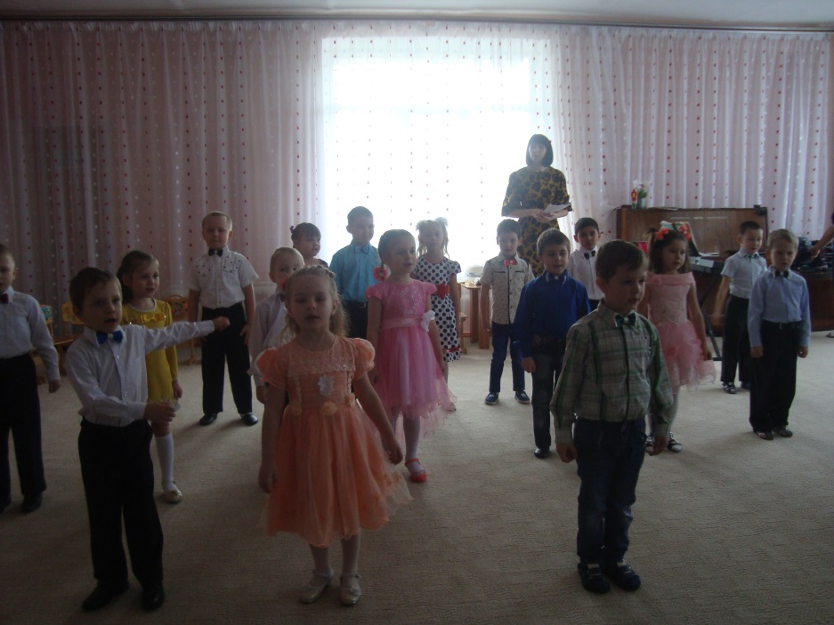
1 Ребенок: Сегодня праздник самый светлый!
Щебечут птицы по дворам.
Все гости празднично одеты,
Восьмое марта – праздник мам!

2 Ребенок: Чудесный праздник – женский день
Мы в марте отмечаем.
Любимых бабушек и мам
Сердечно поздравляем.

3 Ребенок: С Женским днем 8 Марта
Поздравляю тебя, мама,
И желаю, чтобы в жизни
Ты была счастливой самой.
Будь здорова, моя мама.
Береги, прошу, себя.
Счастья, радости желаю,
Тебе, мамочка моя.
4 Ребенок: Весна пусть в сердце постучится
К тебе, мамулечка родная,
И запоет душа, как птица,
Чтоб жизнь была цветущим раем!
Пускай глаза твои сияют,
Как солнце в небе голубом!
Тебя сегодня поздравляю
С Международным женским днем!
5 Ребенок: С 8 Марта, мамочка
Любимая моя,
Желаю, чтоб ты самой
Счастливою была.
Любви, добра, здоровья
Тебе желаю я,
Люблю тебя, родная
Мамочка моя.
6 Ребенок: Хотим «Спасибо!» вам сказать,
За ласку и терпенье!
И этим праздником поднять
До неба настроенье!
7 Ребенок: И сейчас в нарядном зале,
Мы споем про милых мам,
Дорогие, эту песню,
От души мы дарим вам!
Дети исполняют песню «Песня о маме»
Ведущий:
Сегодня очень приятно нам
Видеть на празднике маминых мам.
Бабушек милых мы поздравляем
Быть молодыми всегда им желаем.

8 Ребёнок:
Бабушка! Какое доброе слово.
Для всех детей такое – родное,
Желаем милым бабушкам
Ни капли не болеть
А только с каждым годом,
Все больше молодеть!

9 Ребёнок:
Много у бабушки разных забот
Много у бабушки всяких хлопот
Добрая, милая бабушка наша,
Нет тебя лучше, моложе и краше.

10 Ребенок:
Любит моя бабушка
Со мною поиграть.
Любит мои песенки
Со мною распевать
Любит моя бабушка
Музыку и смех,
Ну а пляшет моя бабушка
Просто лучше всех.
11 Ребенок:
Со мною бабушка моя,
И значит, главный в доме — я,
Шкафы мне можно открывать
Цветы кефиром поливать,
Играть подушкою в футбол
И полотенцем чистить пол.
Могу я есть руками торт,
Нарочно хлопать дверью!
А с мамой это не пройдет.
Я уже проверил.
12 Ребенок:
Я бабулю поздравляю
С женским праздником весны!
Я бабулю обожаю,
Людям бабушки нужны!
Сказку добрую расскажет,
Колыбельную споет,
Теплый зимний шарфик свяжет
И гулять со мной пойдет!
Не накажет шалунишку
И конфетку даст с собой.
И девчонка, и мальчишка,
Любит бабушку любой!
Ближе бабушки чудесной
Нет подружки у меня!
Мне с бабулей интересно,
Не прожить нам врозь ни дня!
Ведущий:
Наши бабушки все время в хлопотах и на себя порой им не хватает время.
Приглашаем наших дорогих бабушек в салон красоты.
Конкурс «Наряди бабушку»
(очки, шляпа, платок, бусы, броши, звучит музыка, внуки наряжают бабушек, затем бабушки исполняют дефиле).
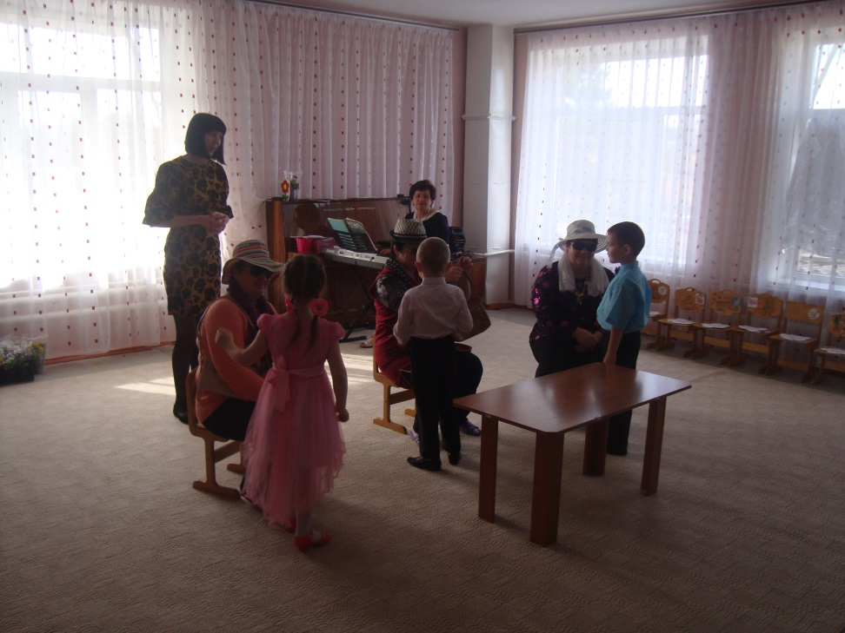
13 Ребёнок:
Вот хорошие какие,
Наши бабушки родные!
Мы вас поздравляем,
Счастья вам желаем!
Вас сегодня в женский праздник
Песней поздравляем!
Дети исполняют песню «Наша бабушка».
Ведущий: А, сейчас приглашаем мам и бабушек в хоровод.
Ты беги, беги платочек,
Быстро, быстро по рукам,
У кого платок остался,
Тот сейчас станцует нам
Игра «Платочек»
(передача платочка по кругу с окончанием музыки, та мама, у которой платок остался в руках - танцует танец)
Подборка фонограмм:
- цыганочка;
- макаренна;
- башкирская плясовая;
- ламбада.
- восточная
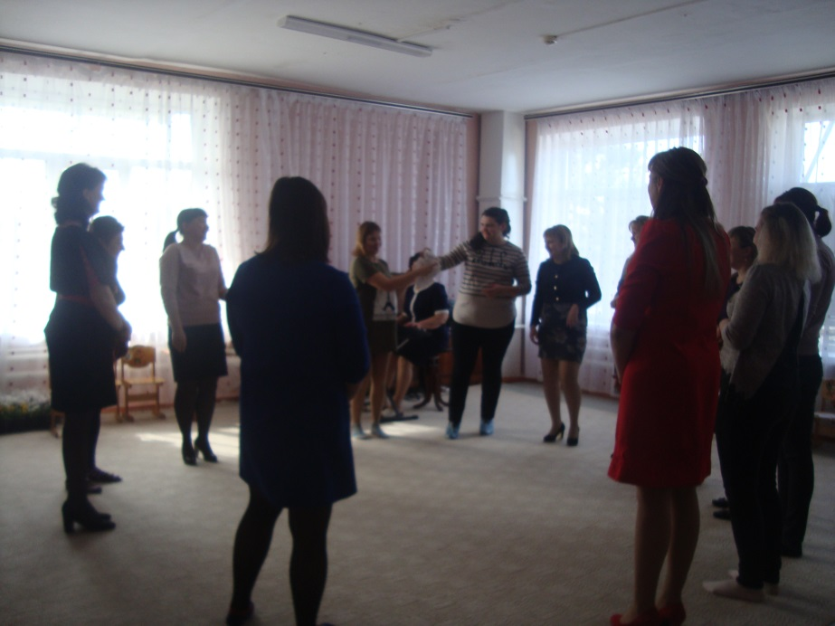
Ведущий. У наших мам много разных талантов. Они очень хорошо знают своих детей, могут узнать их по голосу. А сегодня мы предлагаем мамам нарисовать своих деток. (Мамам выдаются надутые шарики и фломастеры. За определенное время мамам нужно нарисовать на шариках своих любимых сыновей или дочек.)
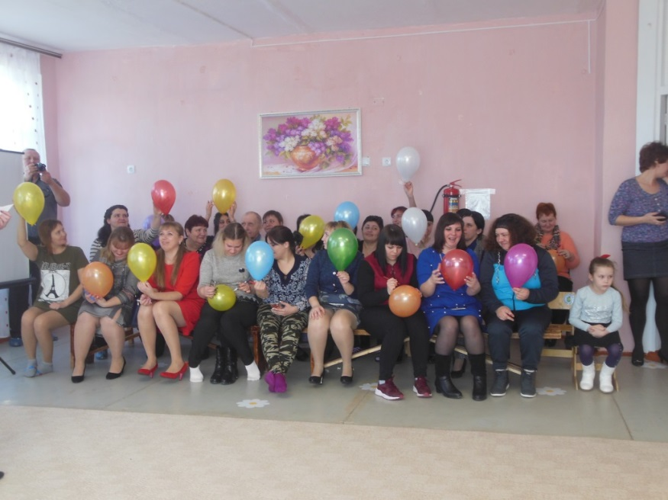

Ведущий.
Если вырезать цветочки
И раздать их всем вокруг,
То на сказочной лужайке
Встанет хор волшебных рук.
И не знали вы, наверно,
Никогда до этих пор,
Что такое хоть примерно
Необычный этот хор.
В нем ведь царствуют не звуки,
И совсем не голоса.
А поют лишь только руки -
Вот такие чудеса!
Родители с детьми исполняют танец «Хор рук»
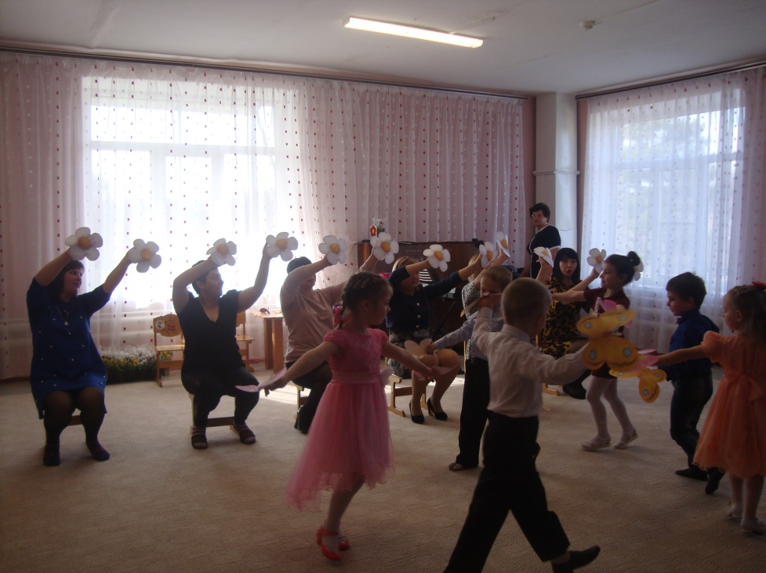
Ведущий:
Чтобы счастливей летели года,
Нужно на танцы ходить иногда.
Музыка манит и сердце поёт,
В мире без танцев никто не живёт.
Танцуют волны и журавли,
Дождь на асфальте, звезды вдали…
И что мудрить, чего скрывать –
Дети тоже любят танцевать!
Танец «Веснушки»
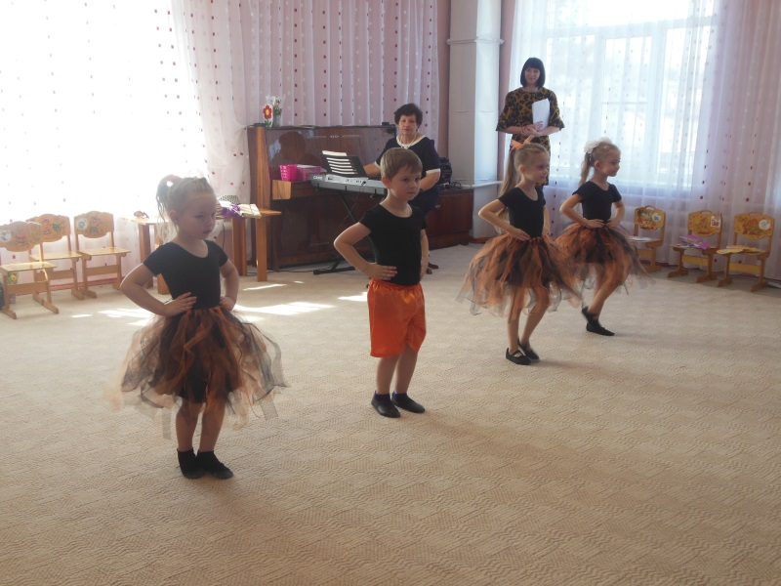
Ведущий: Наши мальчики приготовили поздравления для девочек.
14 Ребёнок:
Сколько девочек отличных
В нашей группе, спору нет:
Добрых, умных, энергичных...
Словно праздничный букет.
15 Ребёнок:
Мы старались, мы спешили,
Дружно мы стихи учили.
Мы девчонок поздравляем,
Счастья, радости желаем.
16 Ребёнок:
Всем нам очень повезло.
Догадайтесь, от чего.
Потому, что у нас
Все девчонки - просто класс!
17 Ребёнок:
Мы вам честно говорим:
Вас в обиду не дадим,
Защитим без труда,
Будем рядом мы всегда!
Все мальчики:
Еще раз поздравляем
И подарки вам вручаем!
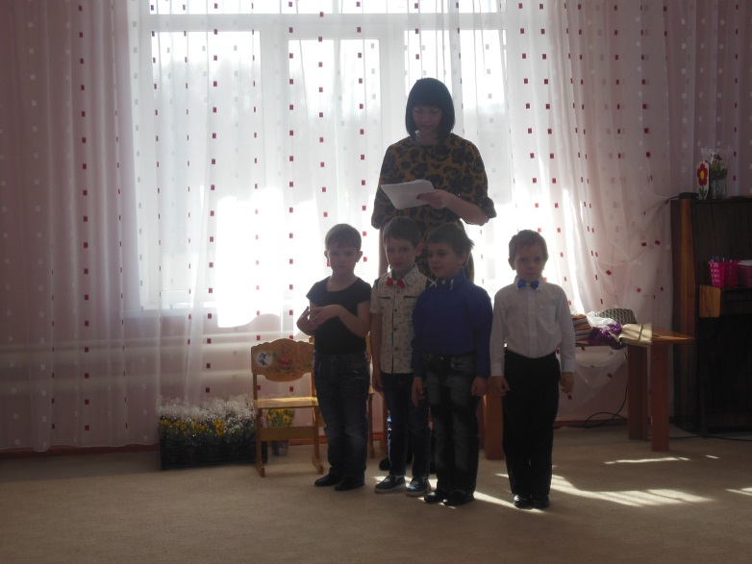
Мальчики дарят девочкам подарки.
18 Ребёнок:
Дорогие девочки!
Подружки-симпателочки!
От души вас поздравляем
И хотим развеселить:
На веселый быстрый танец
Разрешите пригласить!

Танец-полька «Ладушки»
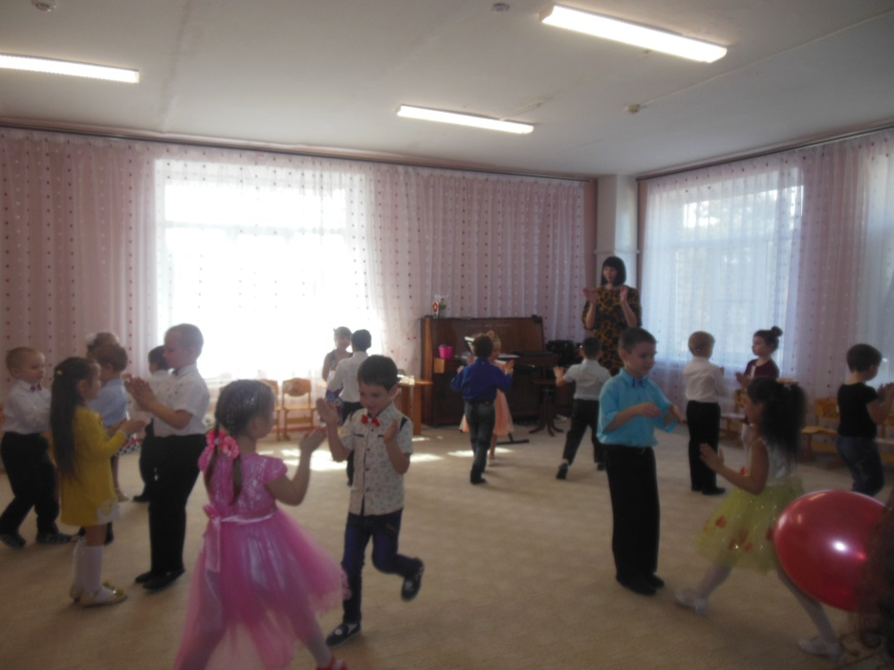
Ведущая.
Дорогие мамы и бабушки, вот и подошла к концу наша праздничная программа.
Всех ещё раз с Женским днём поздравляем!
Счастья, здоровья, любви вам желаем!
Ну, а вы, ребята, мам своих не огорчайте,
Бабушек не обижайте!
Будете слушать их всегда?
Дети. Да! Да! Да!
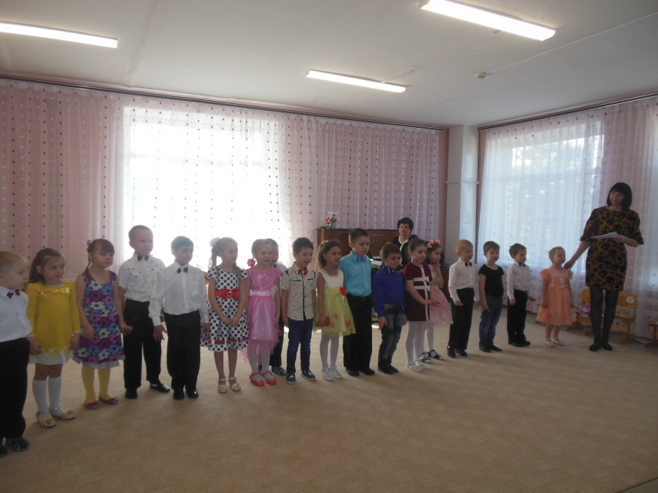
19 Ребёнок:
Пусть всегда женский день не кончается,
Пусть поют в Вашу честь ручейки,
Пусть солнышко Вам улыбается,
А мы Вам подарим цветы!
